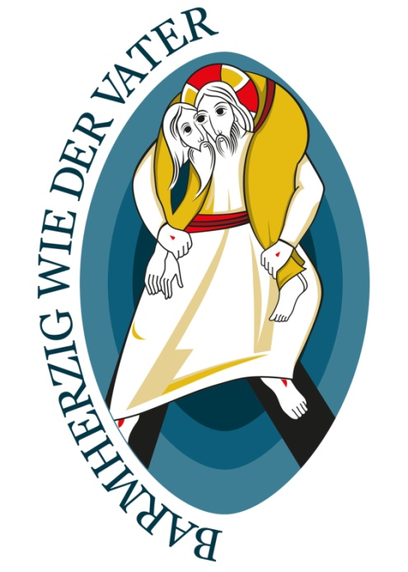
Pfarreiengemeinschaft Affing
- der Pastoralrat
„Fremden eine Heimat geben“

Herzliche Einladung zum

„Fest der Begegnung und des Kennenlernens“,

Es findet am Samstag, den 23. Juli ab 16.00 Uhr im Pfarrheim in Mühlhausen statt.
Das Programm wir von Einheimischen und von den Menschen, die hier ihre neue Heimat gefunden haben, gestaltet.
Auch bei den Speisen und Getränken werden wir Bekanntes und Exotisches anbieten.

Wir freuen uns auf Ihr Kommen.

Der Pastoralrat der Pfarreiengemeinschaft Affing und
der Asylkreis der Gemeinde Affing

